**UNIVERSIDAD AUTÓNOMA GABRIEL RENÉ MORENO**

**FACULTAD DE INGENIERÍA EN CIENCIAS DE LA COMPUTACIÓN Y TELECOMUNICACIONES**

**INGENIERÍA EN SISTEMAS**



**Tecnología Web - INF 513 – SA**

**Practica 2 INF513 SA**

**Estudiante:** Dominguez Molina Roberto Yunior

**Registro: 218017138**

**Carrera:** Ingeniería en Sistemas

**Docente:** Ing. Evans Balcazar

**Julio 2021**

**Santa Cruz de la Sierra – Bolivia**

**Link:** <https://mail.tecnoweb.org.bo/inf513/grupo12sa/practica2/Roberto_Dominguez>

**Validador:** <https://validator.w3.org/nu/?doc=https%3A%2F%2Fmail.tecnoweb.org.bo%2Finf513%2Fgrupo12sa%2Fpractica2%2FRoberto_Dominguez%2Findex.html>

1. **Desarrolle una página principal del grupo asignado en la materia (use HTML puro, No utilice editores de HTML), con su curriculum vitae individual y su foto actualizada debe crear su pagina de presentacion.**

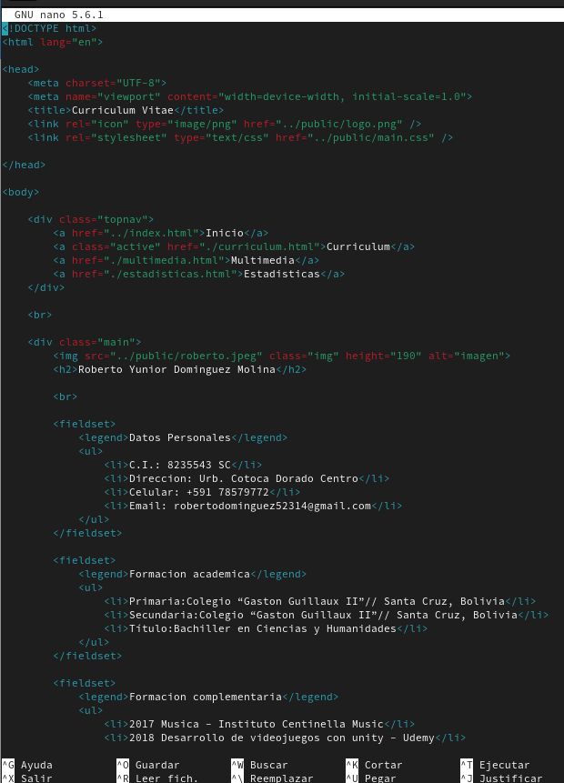

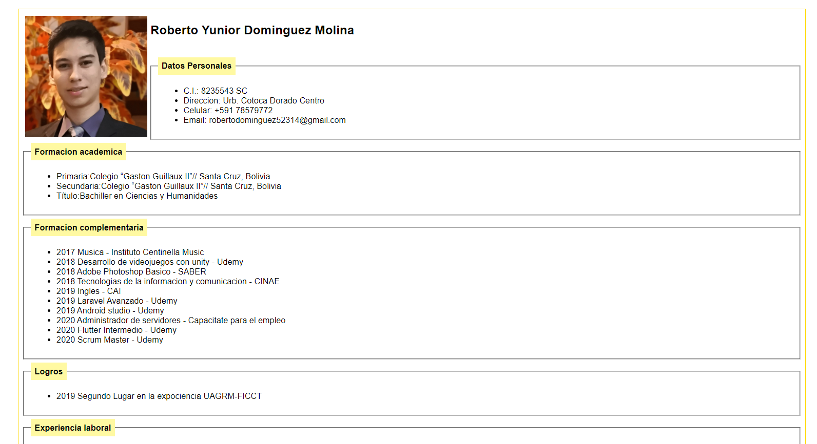

1. **Desarrolle una página que incluye tres videos (1:00 minuto) y tres audios (1:00 minuto) del artista de su preferencia**

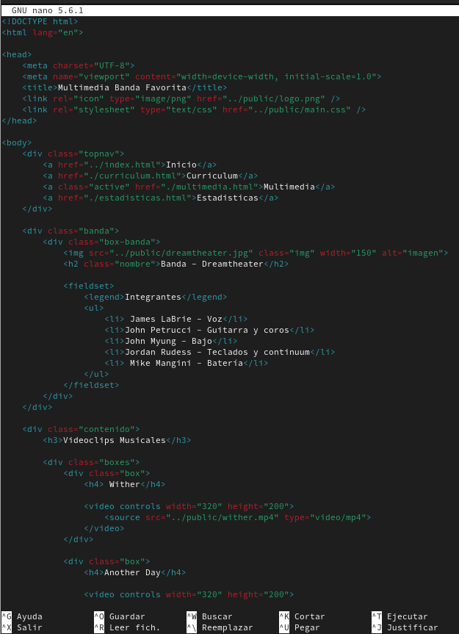

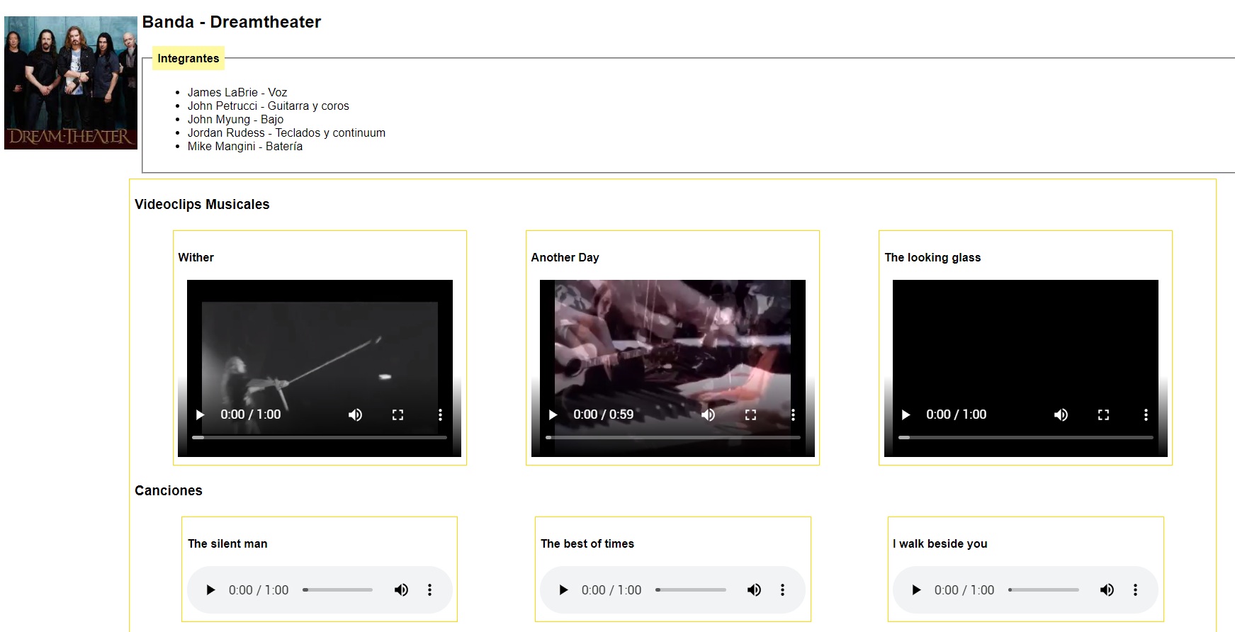

1. **Implemente una página que muestre estadísticas relevantes del estado o municipio cuyo nombre inicie con la primera letra de su apellido paterno a manera de una tabla. Incluya la fuente del documento.**

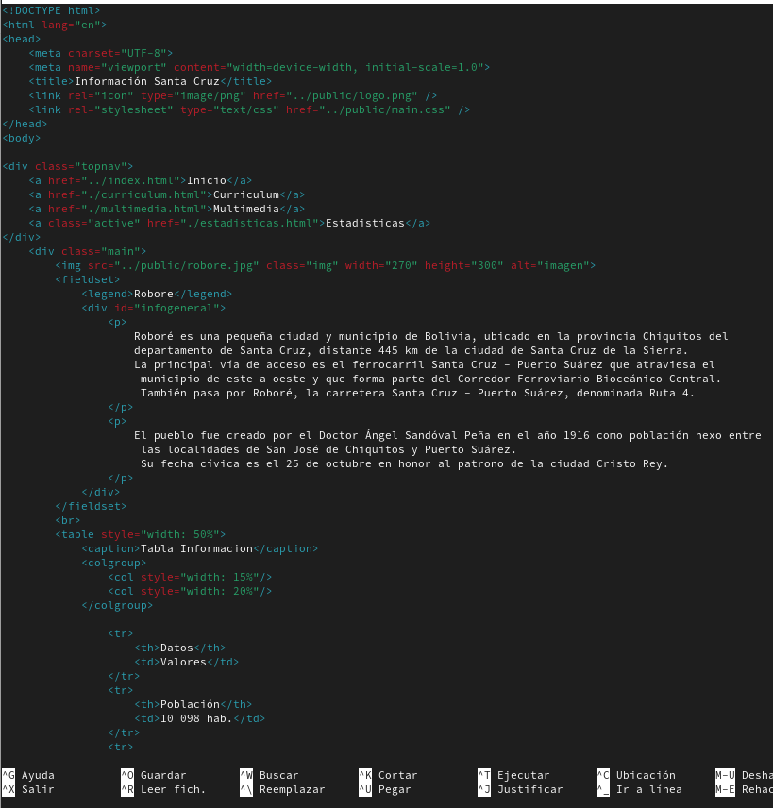

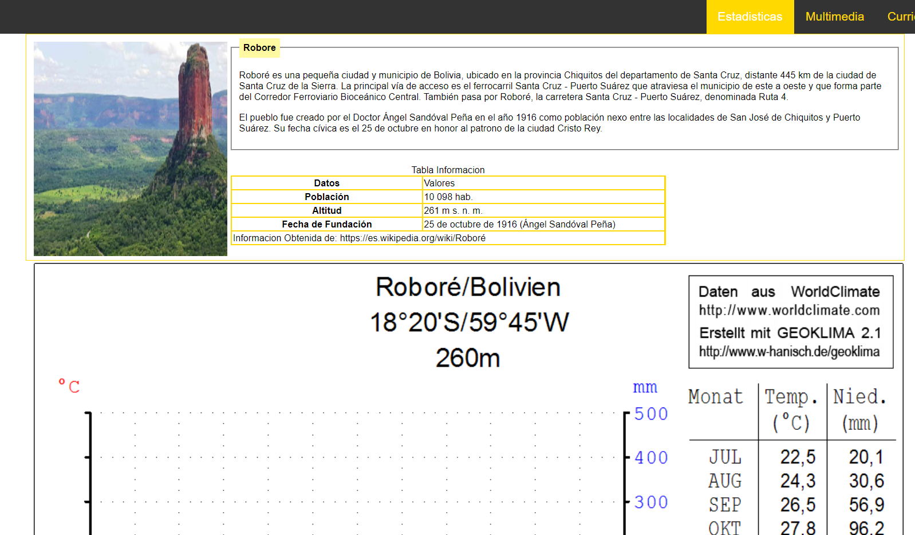

1. **¿Su código funciona en ambos sistemas operativos / Navegadores? (Linux/Windows)**

Si, sin embargo, tiene problemas en Linux a la hora de reproducir contenido multimedia en el navegador Firefox.

1. **¿Qué diferencias encontró entre los diversos navegadores?**

En algunos navegadores como ser explorer en Windows se modifica un poco el diseño, llegando a presentar algunos errores no planeados en el diseño.

En algunos navegadores como Firefox en Fedora ocurre un problema a la hora de presentar audio y video.

1. **¿Cuál es la solución para estas diferencias?**

Actualizar el navegador a una versión donde no tenga problemas de compatibilidad con HTML5

1. **Elabore una tabla de doble entrada navegadores/tags, que indique gráficamente la compatibilidad**

|  |  |  |  |  |  |  |  |  |
| --- | --- | --- | --- | --- | --- | --- | --- | --- |
|  | Chrome | | Firefox | | Opera | | Explorer | |
| Windows | Linux | Windows | Linux | Windows | Linux | Windows | Linux |
| **Canvas** | ✓ | ✓ | ✓ | ✓ | ✓ | ✓ | ✓ | ✓ |
| **Imágenes** | ✓ | ✓ | ✓ | ✓ | ✓ | ✓ | ✓ | ✓ |
| **Audio** | ✓ | ✓ | ✓ | x | ✓ | ✓ | ✓ | ✓ |
| **Video** | ✓ | ✓ | ✓ | x | ✓ | ✓ | ✓ | ✓ |
| **Css** | ✓ | ✓ | ✓ | ✓ | ✓ | ✓ | x | x |